АКЦИЯ "ПИСЬМО ПОБЕДЫ"
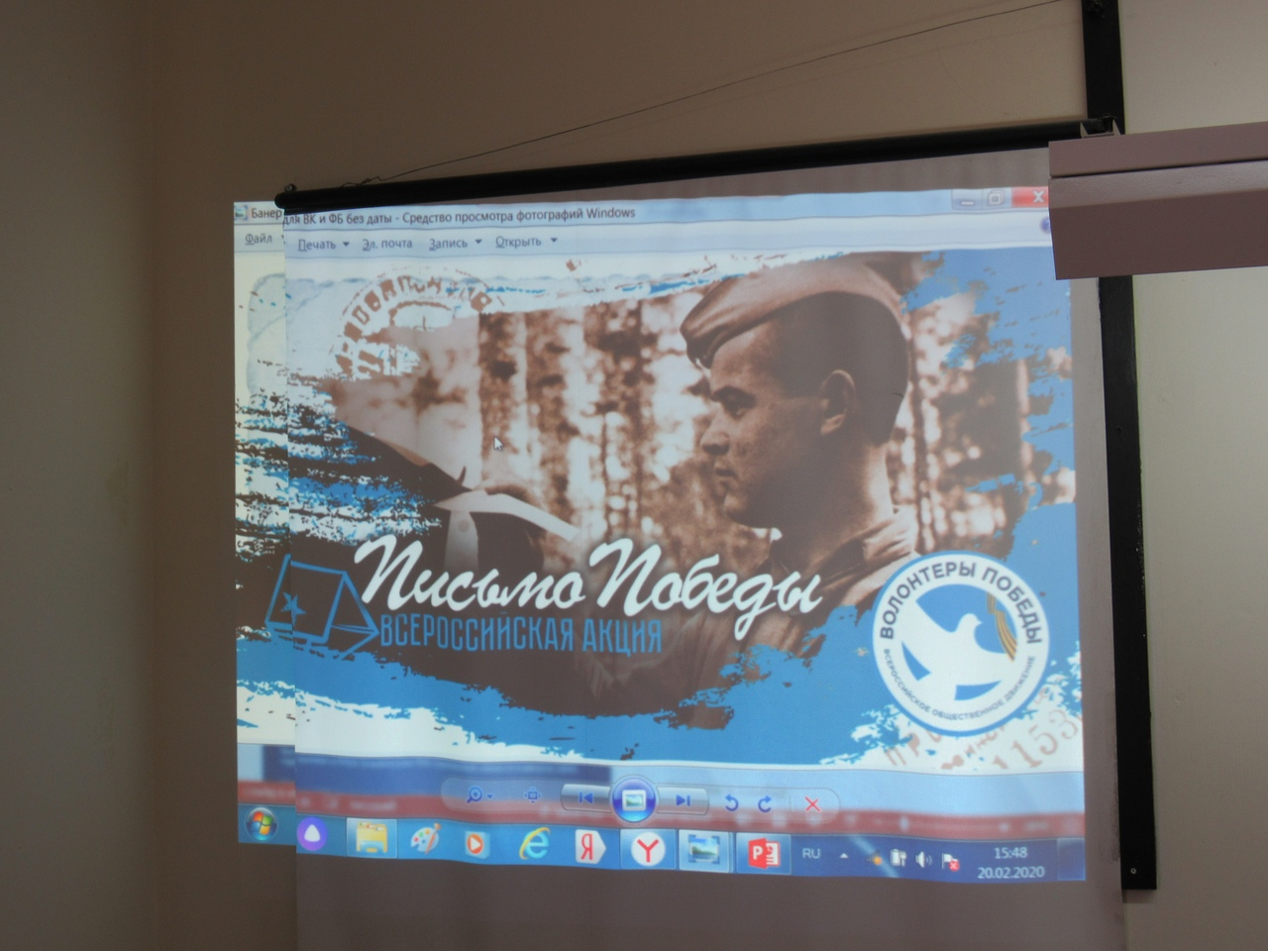В Троснянской средней школе прошла акция "Письмо Победы" в рамках одноименной Всероссийской акции . Инициаторами и организаторами акции стало региональное отделение "Волонтеры Победы". Помощь в ее организации оказали: районный межпоколенческий добровольческий центр "Волонтеры Тросны", председатель Совета ветеранов войны и труда Коломыцева Лидия Александровна, 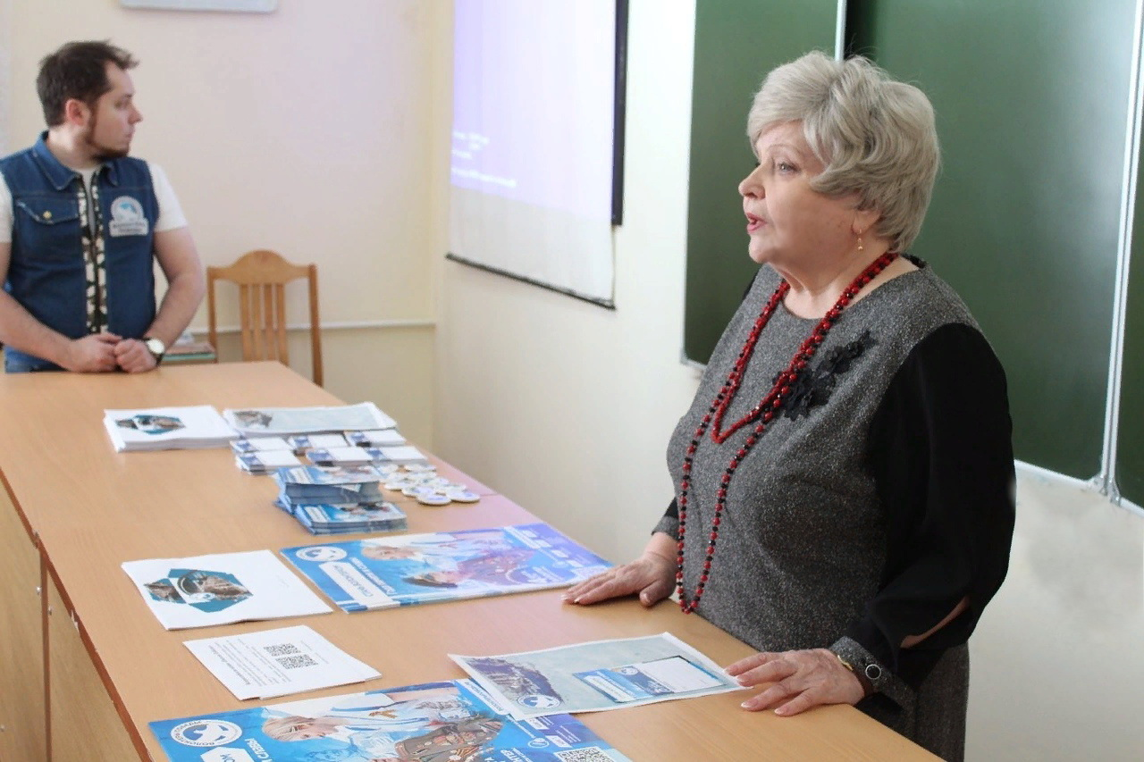БОУ ТР ОО "Троснянская средняя образовательная школа".
В данной акции приняли участие обучающиеся 10-11 классов. 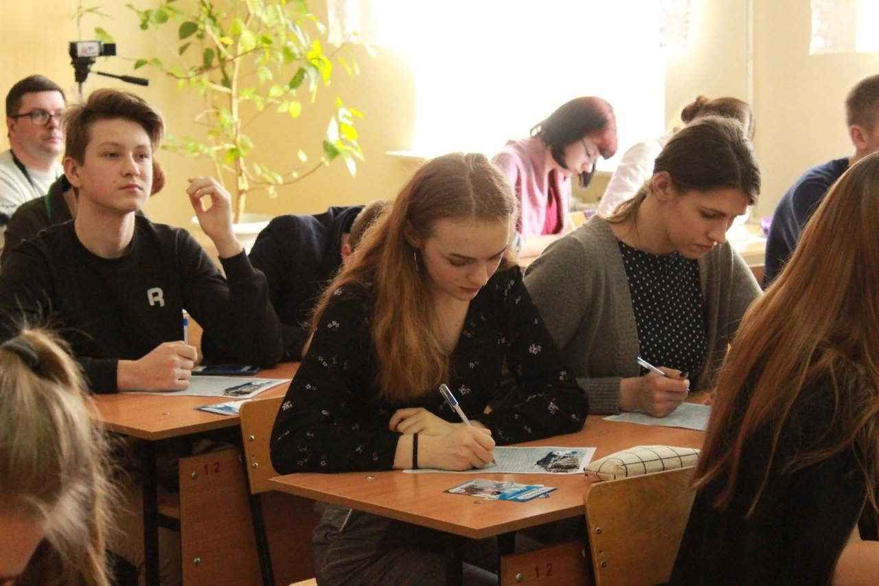
"Письма Победы", написанные ребятами получат ветераны Великой Отечественной войны Орловской области. Старшеклассники получили уникальную возможность написать письмо ветеранам, чтобы сказать слова благодарности за возможность жить под мирным небом. Акция будет проходить в образовательных учреждениях Троснянского района до 9 мая. 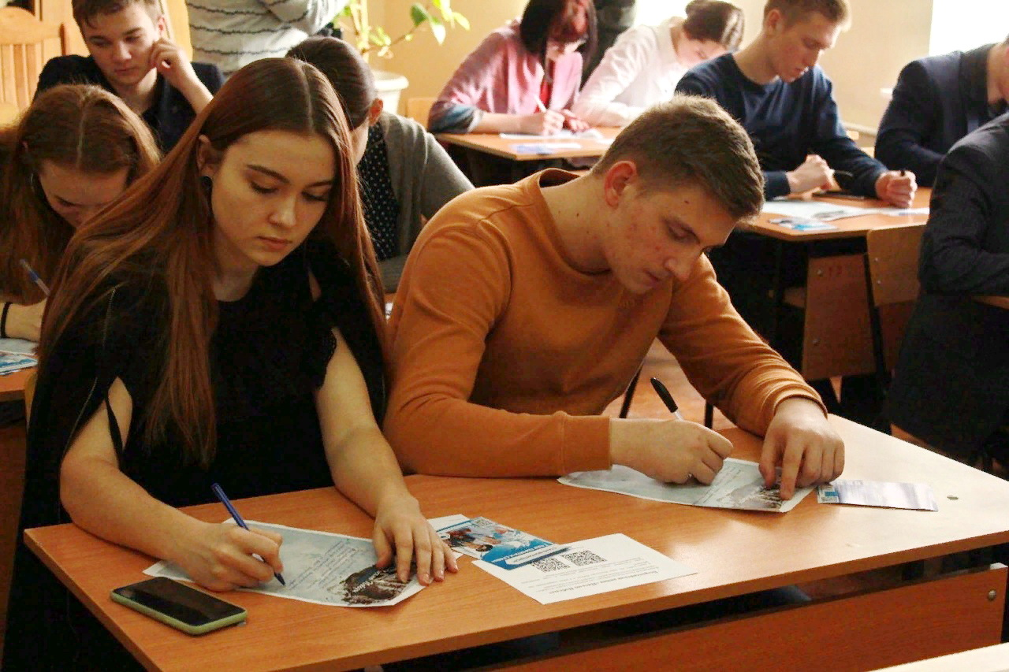 Екатерина Слатина, ученица 10 Б класса «Война – это самое страшное, что может случиться в мире. Это то, что разрушает человеческие ценности, построенные на принципах любви и добра. Война разделяет семьи, делая врагами родителей и детей, братьев и сестер».

